Viernes
18
de febrero

Primero de Primaria
Matemáticas

Qué diferentes las semanas y las vidas

Aprendizaje esperado: estimaras, compararas y ordenaras eventos usando unidades convencionales de tiempo: día, semana y mes.

Énfasis: ubicaras eventos en los días de la semana.

¿Qué vamos a aprender?

Ubicarás las actividades que llevas a cabo en cada uno de los 7 días de la semana.

Esta sesión será sobre las actividades que haces cada día.

Necesitaras la lista de actividades que realizaste la sesión anterior de lo que hacemos y no nos gusta, y de lo que nos falta por hacer.

¿Qué hacemos?

Para seguir conociendo sobre el tiempo y las actividades que realizas cada uno de los siete días de la semana.

Recuerda que en la sesión anterior hiciste una lista de palabras o dibujos de actividades.

- Que haces y te gusta.

- Que haces y no te gusta, pero hay que hacer.

- Y de lo que no has hecho, lo que quieres hacer y esperas hacerlo muy pronto.

Ten la lista de la sesion anterior a la mano, en esta sesión la vas a necesitar.

Pero antes te voy a platicar una actividad que la familia de una niña de primero como tú, realizo con su familia.

Fíjate que el lunes con su familia hizo una historia sobre el Covid. Creó personajes, escribieron diálogos y los actuaron como en una película o una obra de teatro.

Fue muy interesante y divertido porque la historia termina en que pasaron y pasaron las semanas y las y los niños hicieron muchas actividades.

¡Y vencieron al Covid!

Observa, éste fue el dibujo.

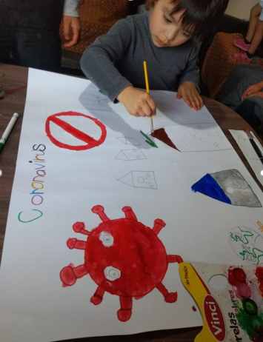

¡Qué interesante y divertido! En su familia el propósito es hacer ejercicio en casa tres veces a la semana, por eso organiza y mueve unos muebles de la sala y llena unas botellas con agua para usarlas como pesas. ¡Y ya tiene su “equipo” para ejercitarse!

Hacer ejercicio fue una de las actividades que usaron en la historia para estar sanas y sanos en casa ¡Y vencer al Covid!

Recuerda que esta es una actividad que realizan en casa la niña con su familia para cuidarse y estar sanos.
Para seguir recordando las actividades que haces cada día de la semana.

Empiezas el lunes cuando comenzaste las sesiones en línea o por televisión de 2021, hace 3 semanas.

¡Qué rápido pasa el tiempo! Tres semanas y cuatro días, así que son casi cuatro semanas. ¡Tienes casi un mes de haber regresado a las sesiones!

¿Cuáles son tus actividades diarias?

Déjame adivinar.

Te levantas, te arreglas y desayunas; luego empiezas tus sesiones para aprender.

Según el día de la semana, vas al mercado con tus papá o mamá y con todas las medidas de seguridad, regresas a tu casa. Allí, tu familia y tu hacen muchas cosas de limpieza y después estudias y también descansas.

Para eso, ¿Tienes tu lista a la mano? ¿En esa lista están todas las actividades que haces? ¿Qué cosas haces en casa? Te propongo que pienses qué haces desde que te despiertas y comienzas tu día hasta que es de noche y te vas a dormir, piensa en todo lo que haces en un día.

Ahora revisa tu lista de la sesion anterior, ¿Hay actividades que llevas a cabo y no están incluidas?

¿No están? ¡Entonces es momento de agregarlas!

Y como la semana tiene 7 días, algunas actividades las haces siete días a la semana. Hay también actividades que realizas solamente algunos días de la semana. ¡Son muchísimas actividades las que llevas a cabo!

Porque incluso ahora que no sales de tu casa, tienes la posibilidad de hacer y aprender muchas cosas.

Revisa algunas actividades que te comparten niños y niñas como tú en otras partes del país.

Vamos a registrarlas como en el siguiente ejemplo:
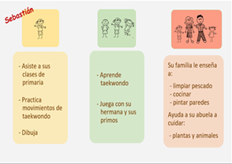

- Fátima.
https://youtu.be/2zo5nbauTis

¿Recuerdas sus actividades? Sus abuelos le enseñaron a cultivar tomates y usar herramientas. Ejemplifiquemos cuáles fueron:

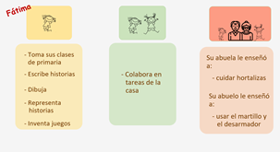

- Edilberto.
https://youtu.be/DJQu1nQYaCw

Edilberto toca el güiro y la guitarra y le dedica mucho tiempo cada día a estudiar, veamos su ejemplo:

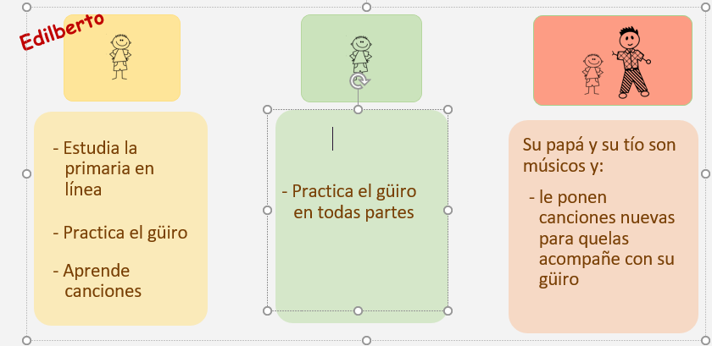

- Yamileth.
https://youtu.be/U2mBZpvqVu4

¿Te diste cuenta de que Yamileth estudia y hace ejercicio? Y su mamá siendo enfermera tuvo que dejar de hacer actividades que hacían juntas. Pronto volverán a ir al mercado y caminar con su mascota las dos. Observa el ejemplo:

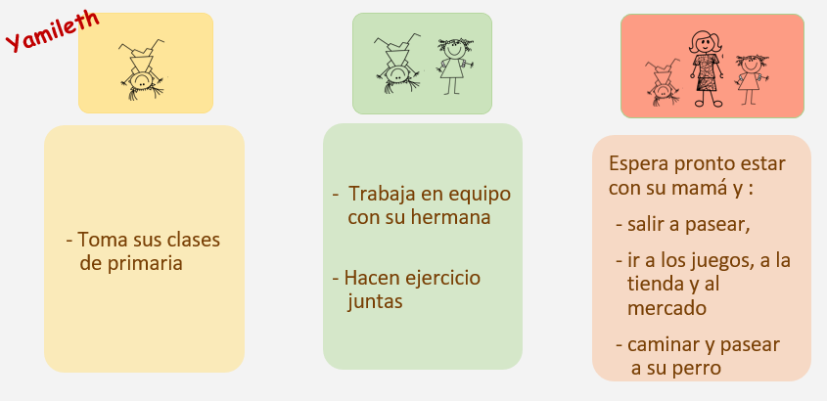

- Leo.
https://youtu.be/pAe6sNuNesM

¿Recuerdas lo que le gusta a Leo? Ir a los juegos del parque, andar en bici y las matemáticas. También se divierte lavando platos con su abuelo y leyendo con su abuela. Revisemos su ejemplo:

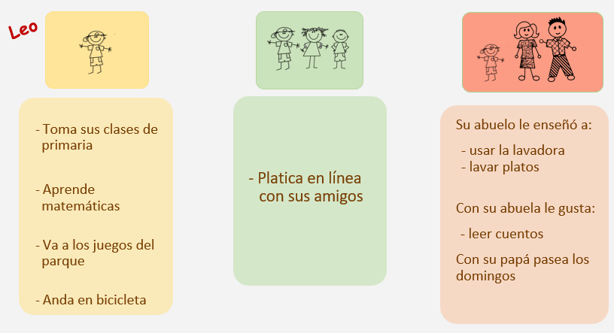

- Camila.
https://youtu.be/x1AzFaGa0ek

¿Cuántos animales cuida Camila? ¡Un pato! y pajaritos. Ella además de aprender en la escuela y con los adultos, también enseña a su hermana a leer. Vas a ejemplificar:

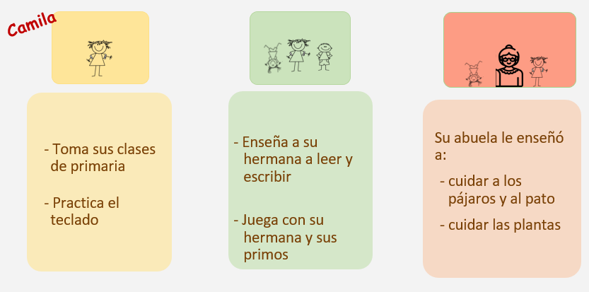
- Edith.
https://youtu.be/VWS9sE9FaAk

Podría ser una escritora, ¿No crees? Incluso acompañar a su mamá en preparar postres suena muy divertido.

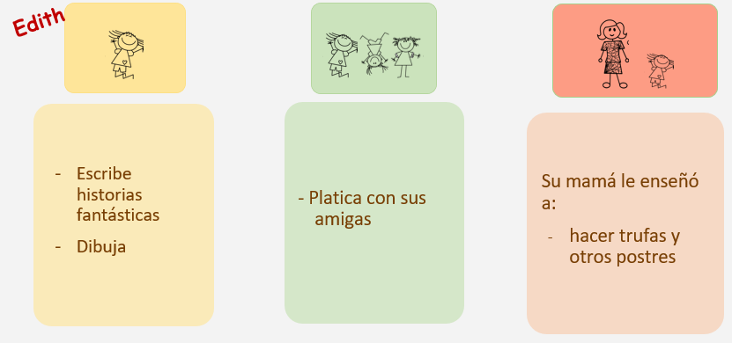

¿Qué te parecieron todas las actividades que realizan las y los niños en distintos lugares de nuestro país?

¡No te imaginabas que las niñas y los niños de primero de primaria, hicieran taaaantas actividades!

Como te podrás dar cuenta todos tienen muchas actividades, entre las cuales se pueden hacer en compañía de cualquier miembro de la familia como adultos, adultos mayores, tíos e incluso con otras niñas y niños. La diversión y el aprendizaje puede ser solo o acompañado.

En todas esas actividades vimos que se puede estudiar lo que te enseñan en la escuela, descansar, dar mantenimiento y limpieza en casa, preparar la comida, hacer música o dibujos, cuidar de otras personas y a la naturaleza. Todas son diversas y muy interesantes.

La idea es identificar qué actividades se pueden realizar de lunes a viernes, por ejemplo, tener sesiones. E incluso otras que se realizan de lunes a domingo como darle de comer a tus mascotas o cuidar cultivos. ¡o tocar el güiro!

También hay actividades que se realizan una o dos veces por semana, como Leo que salía en bicicleta a los juegos en el parque, cuando no había pandemia.

Cada familia tiene también actividades que realiza solo una vez a la semana.

Las actividades y su organización en los días de la semana son muchas y cada familia y cada integrante de la familia tiene la suya.

El profesor Arturo que también es maestro de primaria, explica en el siguiente video sobre la variedad de actividades que realizan todos. Aunque todos y todas tenemos actividades en los diferentes días de la semana, siempre procuramos hacerlas y no faltar a clases, ayudar en casa, jugar y hay ocasiones en las que pasan cosas que impiden que hagamos lo que teníamos previsto.

- Diferentes actividades.
https://youtu.be/9Ds07cPg86M

Ahora, juguemos a “Adivinar” con sonidos.

Escucha el audio y después eliges la imagen de la actividad que representa, al final de los audios estaran las respuestas, no hagas trampa y trata de adivinar.
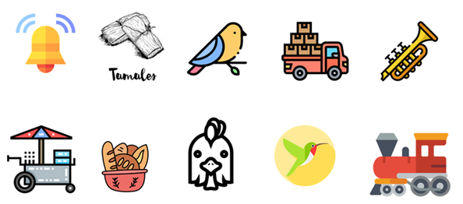

Comenzamos:

- Audio 1
https://aprendeencasa.sep.gob.mx/multimedia/RSC/Audio/202102/202102-RSC-FeQBstJoaz-1basura.m4a

- Audio 2
https://aprendeencasa.sep.gob.mx/multimedia/RSC/Audio/202102/202102-RSC-N1WZIKRzt0-2colibri.m4a

- Audio 3
https://aprendeencasa.sep.gob.mx/multimedia/RSC/Audio/202102/202102-RSC-XpCW4KUrJ0-3Elpan.m4a

- Audio 4
https://aprendeencasa.sep.gob.mx/multimedia/RSC/Audio/202102/202102-RSC-rkNtqO1xFW-4fierrosviejos.m4a

- Audio 5
https://aprendeencasa.sep.gob.mx/multimedia/RSC/Audio/202102/202102-RSC-FsUsdLtBc1-5galletas.m4a

- Audio 6
https://aprendeencasa.sep.gob.mx/multimedia/RSC/Audio/202102/202102-RSC-85taPGuEHx-6pajaros.m4a

- Audio 7
https://aprendeencasa.sep.gob.mx/multimedia/RSC/Audio/202102/202102-RSC-SsGRvrxyBn-7tamales.m4a

- Audio 8
https://aprendeencasa.sep.gob.mx/multimedia/RSC/Audio/202102/202102-RSC-hrlzRqvzHO-8tren.m4a

- Audio 9
https://aprendeencasa.sep.gob.mx/multimedia/RSC/Audio/202102/202102-RSC-EPKrmsMWrs-9trompeta.m4a

Respuestas:

Audio 1. Es la campana del camión de la basura.

Audio 2. Colibrí.

Audio 3. El pan.

Audio 4. El fierro viejo.

Audio 5. Las galletas.

Audio 6. Del gallo.

Audio 7. Pájaro.

Audio 8. Tamales.

Audio 9. El tren.

Audio 10. La trompeta.

¡De seguro te dieron ganas de bailar con ese ultimo sonido de trompeta tan feliz!

Te encanta la música y disfrutas mucho cuando la gente toca en las calles para alegrar el ambiente. Escuchar música es algo que puedes hacer diariamente en varios momentos del día.

La música y las artes te han ayudado mucho durante la cuarentena acompañándote y alegrándote y es algo que puedes hacer todos días: bailar, cantar, escribir, actuar.

Te gusta darte cuenta de qué diferentes son los sonidos de tu alrededor y cómo a veces no les pones atención.

De ahora en adelante pon más atención en lo que sucede a tu alrededor; puedes registrarlos también y darte cuenta si hay sonidos que se repiten todos los días o si sólo suenan algún día de la semana.

Sólo son algunos ejemplos de sonidos, pero por tu casa o tu colonia puede haber muchos otros que son característicos de ese lugar, registra y comparte con tu familia, cuáles son para después compartirlas con tus amigos y amigas cuando termine la pandemia.

Porque todas y todos van a tener cosas diferentes registradas en la lista y seguramente va a ser muy divertido compararlas con las de otras personas después.

En sesiones porsteriores continuaras hablando del tiempo y las actividades que haces durante la semana. Vas a necesitar y ten a la mano los siguientes materiales, (recuerda pedírselos a tu mamá o papá).

- Hojas blancas.

- Lápices de colores u otros materiales para dibujar o escribir.

- Pegamento.

- Tijeras

- Un calendario, el que sea que puedan encontrar en sus hogares; el que dan a veces en las carnicerías o en la tienda, o si no, recuerda que también puedes consultarlo en internet o hacer uno propio.

El reto de hoy:

Escribe una historia de todo lo que sucedió en tu día con tu familia o dentro de tu hogar, y que incorpores lo que pasa afuera: El señor del gas, la basura, etc. (dile a tu mamá o papá que te ayuden) y también combinando actividades que ya haces y las que podrías hacer.

Si te es posible consulta otros libros y comenta el tema de hoy con tu familia

¡Buen trabajo!

Gracias por tu esfuerzo.

Para saber más:
Lectura

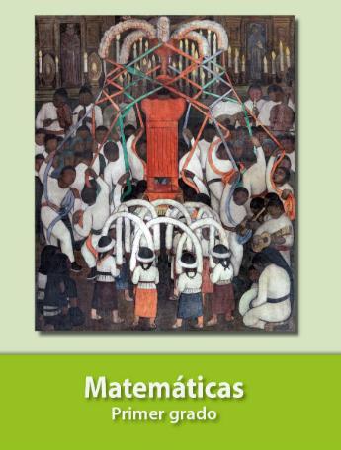
https://libros.conaliteg.gob.mx/20/P1MAA.htm

